Тиждень Безпеки дорожнього руху
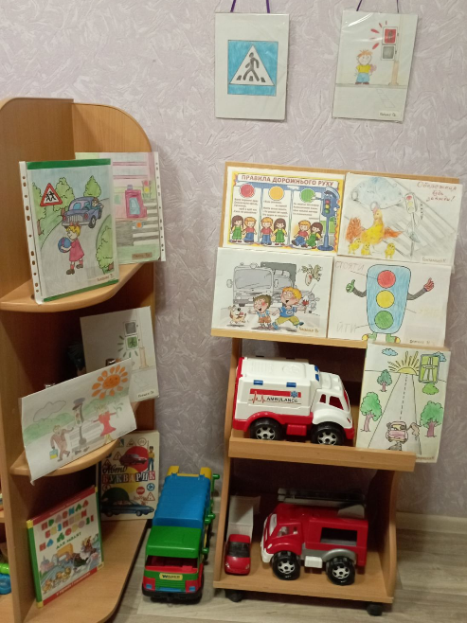
Діти – найбільш вразливі учасники дорожнього руху. Для того, аби уберегти їх від неприємних ситуацій на дорозі, в нашому дошкільному закладі з 14 листопада по 18 листопада 2022 року проходив Тиждень безпеки дорожнього руху.
Вихователі закріплювали з дітьми правила дорожнього руху, прищеплювали розуміння необхідності суворого дотримання правил поведінки на дорозі, уміння самостійно приймати рішення в екстремальних ситуаціях, виховували бережливе ставлення до свого життя, вчили правильно реагувати на сигнали світлофора, виховували у дітей дисциплінованість на дорогах, бажання бути уважними, спостережливими, обережними.
Крім того проводилася робота з батьками: надавалися консультації та
розміщувалися інформаційні пам’ятки у куточках для батьків.

